**Муниципальное бюджетное дошкольное образовательное учреждение детский сад № 6 «Василек»**

**(МБДОУ № 6 «Василек»)**

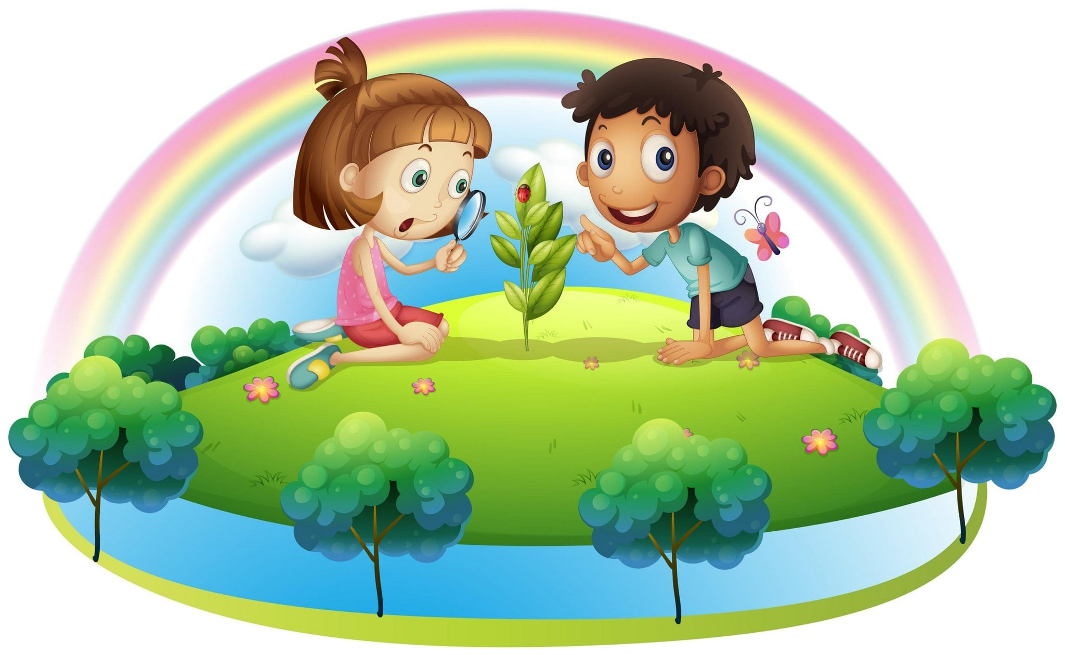

**Проект: «Любители природы»**

**Выполнила: Бессмертная К.Ю.**

**г.Сургут, 2021**

Срок: краткосрочный, июнь — август 2021 г.

Тип: познавательный

**Участники:**  
Воспитатели  
Дети группы

Родители  
  
 **Введение.**

Актуальность: проект «Любители природы» определяет цели, задачи, направленные на экологическое воспитание дошкольников.   
Проблема экологического воспитания дошкольников очень актуальна.  
Общение детей с природой, организованное педагогом, содержание знаний, доступное возрасту, восприятию детей, вызывает устойчивый интерес, стимулирует желание заботиться о природе и охранять ее. Чтобы воспитать у детей гуманное отношение к природе, важны не только знания, но и воспитание гуманных чувств, положительного опыта общения с природой.

Наблюдения за детьми во время самостоятельных игр на свежем воздухе показывают, что дети порой жестоко, негуманно относятся к природе. И очень важно учить ребенка с самого раннего детства понимать красоту природы, воспитать красоту природы, воспитать доброту, человечность. Поэтому главная цель проекта - развивать познавательный интерес к живой природе, воспитывать любовь к природе, уважительного и заботливого отношения к ней, расширить знания о природе. Методика работы с детьми в рамках проекта разработана на основе интегрированного подхода. В ходе работы по проекту дети ведут наблюдения, экспериментируют, рисуют, лепят, знакомятся с литературными произведениями. Очень важно развивать у детей наблюдательность, эстетическое восприятие, эстетические эмоции, художественный вкус, творческие способности.

**Вид проекта:** кратко-срочный; познавательно-исследовательский.

**Цель проекта:** развивать познавательный интерес к живой природе, воспитывать любовь к природе, уважительного и заботливого отношения к ней, расширить знания о природе.  
 **Задачи проекта:**

1. Способствовать формированию представлений детей о растительном мире – деревьях и кустарниках.

2. Формировать эмоционально – радостное ощущение от активного участия в совместной, коллективной работе.

3. Развивать логическое мышление, речь, кругозор.

4. Развивать наблюдательность.

5. Развивать творчество, воображение, мышление, внимание

6. Воспитывать чувство прекрасного, обогащать знания и впечатления о растительном мире.

7. Воспитывать у детей эмоциональный отклик, интерес и эстетическое отношение к растительному миру.

8. Воспитывать любознательность, любовь и бережное отношение к природе родного края.

**Предмет исследования:** Процесс включения семьи и детей при ознакомлении детей с деревьями и кустарниками, как средство воспитания любви к природе.

**Предполагаемый результат:**

1. Сформирование знаний о деревьях и кустарниках в летний период.

2. Различение деревьев по листьям, плодам и коре

3. Сбор гербария.

4.Изготовление экологической газеты «Берегите природу».

**Предварительная работа.**

1. Чтение художественной литературы: А. Фет «Печальная береза», Л. Толстой «Как ходят деревья», «Черемуха», «Старый тополь», «Яблони», И. Бунин «Березовый лист» и др.

2. Беседа с детьми о деревьях, растущих в нашей местности.

3. Наблюдения за деревьями и кустарниками на прогулке.

Рассматривание картинок, иллюстраций о деревьях и кустарниках.

**Опытно – исследовательская работа :**

1. Рассматривание коры деревьев через лупу;

2. Распознание кустарников и деревьев по характерным признакам;

3. Рассматривание жилкования листьев с зарисовкой через лупу.

Художественно – творческая деятельность:

1. Лепка «Чудо-дерево» (с помощью веточек).

2. Объемная аппликация «Лес», «Дуб» (изготовление с помощью нетрадиционной техники из скомканной бумаги).

3. Рисование «Летнее дерево» (с помощью нетрадиционной техники – тычкование).

4. «Во поле береза стояла» (лепка с помощью веточек).

**Физкультурно – оздоровительная работа:**

- упражнения: «Веточка», «Деревце».

- бег между деревьями.

- упражнение на перешагивание и равновесие «Через бревно».

-дыхательная гимнастика «Вдыхаем ароматы березовой рощи».

- подвижная игра «Найди свой дерево».

**Работа с родителями:**

- Оформление экологической газеты «Берегите природу».

- Результаты проектной деятельности.

- Дидактические игры, фотографии досугов, изготовление макета «Лес», изготовление экологических газет.

**Этапы реализации проекта.**

1 этап. Организационный. - подбор и изучение литературы; - постановка цели и разработка содержания учебно-воспитательного процесса; -группировка материала, составление плана.

2 этап. Практический.

1. «Ознакомление детей с растительным миром». Наблюдения, беседы.

Цели: Формировать представления о деревьях и кустарниках.

Дети рассматривание листьев деревьев; рассматривают листочки, сравнивают деревья и кустарники.

2. «Деревья и кустарники». (лепка.) Цель: Учить различать деревья и кустарники; воспитывать интерес к миру растений.

3. «Путешествие в лес». Цели: Учить различать деревья и кустарники; учить работать по схемам; воспитывать интерес к окружающему миру.

4. Сбор листьев для гербария. Цели: Запомнить название дерева, как оно выглядит; развивать внимание и наблюдательность; учить быть аккуратным; расширять знания об окружающим мире.

5. «Веселые старты». Физкультурное развлечение.   
Цель: Эмоционально – положительно откликнуться на подвижные игры, проявить желание в участие в играх, получить заряд бодрости.

6. «Трудная жизнь деревьев – горожан». Эколого – оздоровительный поход.   
Цель: Познакомить с деревьями, растущими в черте города; объяснить зависимость их состояния от внешних условий.

7. «В гости к деревьям». Экологическое развлечение + эксперимент.   
Цель: Рассматривание коры деревьев, листочки.

8. «Во поле береза стояла». Комплексное занятие музыка + лепка.   
Цель: Создать радостное настроение у детей, вызвать желание танцевать под знакомые песни, лепить березовую рощу.

9. «Правила друзей леса». Беседа с показом на картинках.

10. «Берегите лес». Экологическая игра.   
Цели: Закрепить знания о нормах поведения в природе; Воспитывать природоохранное поведение; развивать творческие способности.

11. «Открывай и изучай природу родного края». Игра – путешествие.   
Цели: Формировать экологические знания о лесе; закреплять знания о животном и растительном мире родного края.

12. «Здравствуй, дедушка тополь!», «Травка, кустик, деревце». Экскурсия по экологической тропинке – вокруг детского сада – обратить внимание на летние деревья, находить знакомые деревья.

13. «Посадим лес». Комплексное занятие + аппликация.   
Цели: Закрепить знания о строении дерева и кустарника, о их отличительных признаках; Воспитывать любовь к окружающей природе и желание заботиться о ней.

14. «Лес», «Дуб». Художественное творчество – объемная аппликация с использованием нетрадиционной техники.

15. «Летнее дерево». Художественное творчество – рисование с помощью нетрадиционной техники – тычкования.

16. «Берегите природу». Экологическая газета.

3 этап. Заключительный

- распространение опыта в детском саду;

- презентация проекта. Приложение.

- конспекты досугов;

- фотографии мероприятий, работ детей;

- рисунки детей (выборочно);

- художественное слово к мероприятиям.

4 этап. Подведение итогов.

 Таким образом, комплексная реализация мероприятий по экологическому образованию через организацию проектной деятельности способствует:

1) росту профессионализма воспитателя, реальным достижениям в работе с детьми, знанием и практическим владением методами экологического образования и воспитания;

2) осознание детьми бережного отношения к природе, важности ее охраны и формированию практических умений создавать и поддерживать хорошие условия вместе с взрослыми.

**Список литературы:**

1. Основная общеобразовательная программа дошкольного образования «Детство» в соответствии с ФГТ. Т.И. Бабаева, А.Г. Гогоберидзе, З.А. Михайлова.

2. Балаценко Л. Работа с родителями по экологическому воспитанию детей. Ребенок в детском саду. 2002. N 5.

3. Воронкевич. О.А. Добро пожаловать в экологию! СПб. Детство-пресс. 2002.

4. Дыбина О.В., Рахманова Н.П., Щетинина В.В. Неизведанное рядом: Занимательные опыты и эксперименты для дошкольников. М.: ТЦ Сфера, 2005. (Серия «Вместе с детьми).

5 Рыжова Н.А. Экологическое образование в детском саду. М.: Изд. дом «Карапуз», 2001.